Registrační číslo projektu: CZ.1.07/1.1.38/02.0025
Název projektu: Modernizace výuky na ZŠ Slušovice, Fryšták, Kašava a Velehrad
Tento projekt je spolufinancován z Evropského sociálního fondu a státního rozpočtu České republiky.

LOPATKA NA SMETÍ

NÁZEV

PČ_094_Design a konstruování_Lopatka na smetí

Autor: Mgr. Radomír Válek

Škola: Základní škola Velehrad, okres Uherské Hradiště, příspěvková organizace

Anotace:

- Digitální učební materiál (pracovní list) je určen pro opakování, upevňování
a rozšiřování, seznámení, procvičování a výrobu předmětu z kovu
- Materiál rozvíjí, podporuje, prověřuje, vysvětluje práci s kovem
- Je určen pro 8. ročník pracovních činností

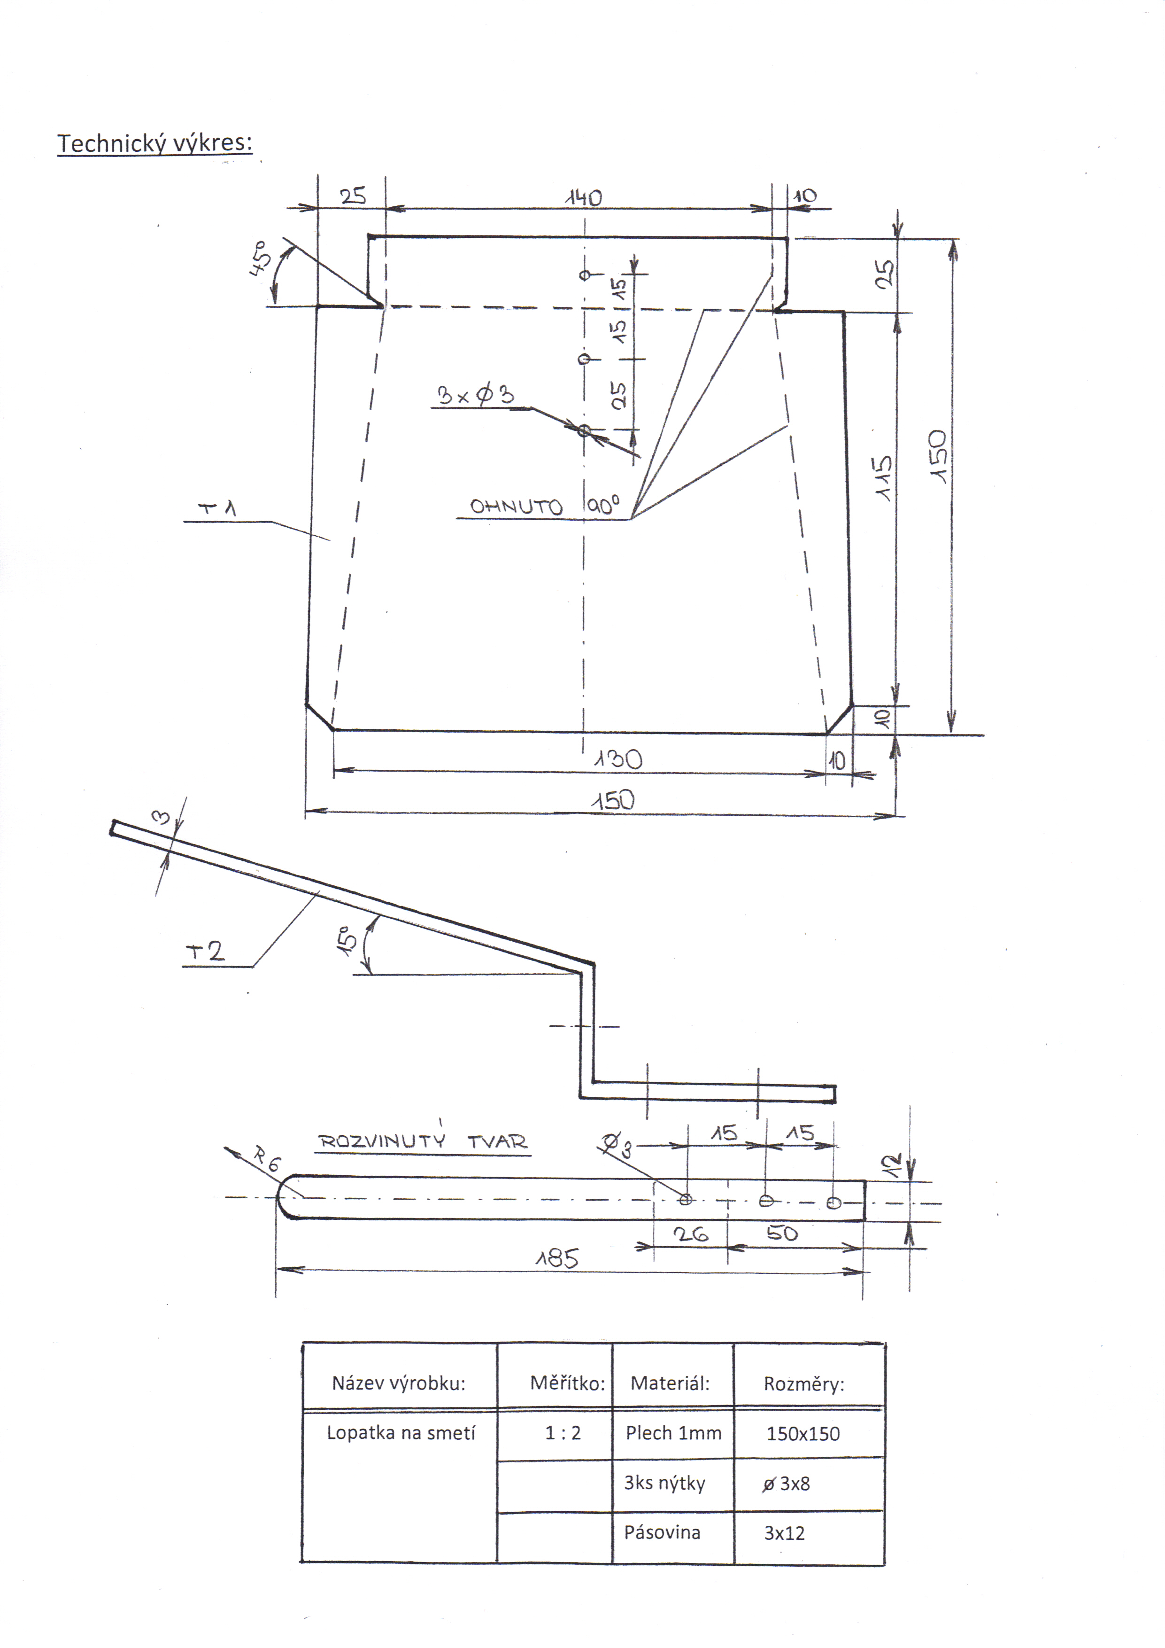

Název výrobku: Lopatka na smetí

Motivace:
Lopatka na smetí je výrobek, který má široké uplatnění především pro hochy. Dětem se hodí jak při činnostech ve škole – učebna, polytechnická pracovna, tak i pro domácí užití a pomoc při úklidu svých pokojíků nebo domáctnosti obecně.
Při kvalitním zpracování a barevné povrchové úpravě může posloužit i jako estetický doplněk v domáctnosti.

Klíčové kompetence:
Při výrobě lopatky na smetí z plechu rozvíjíme u dětí kompetence k řešení problémů, čtení technických výkresů, rozvíjíme kompetence mezipředmětových vztahů – fyzika, matematika, geometrie atd. Dále se žáci naučí zvládat dovednosti při práci s technickým materiálem, dodržovat technologickou kázeň, řešit jednoduché úkoly.
Vyučující vede žáky k plánování jejich pracovní činnosti a postupů, k dodržování bezpečnosti a ochrany zdraví při práci.

Nástroje a pomůcky:
K výrobě lopatky na smetí budeme potřebovat následující nástroje:
Rýsovací jehla, ocelové měřítko, úhelník, nůžky na plech, pilník na železo, brusný papír, gumové kladívko, přípravek na ohyb – ocelová pásovina , důlčík,vrtačka, uta-
hovák nýtů,zámečnické kladívko.
Pro případ povrchové úpravy – odmašťovač, syntetické barvy(základní a vrchní), štětec.

Materiál:
Pocínovaný nebo pozinkový plech 1mm tloušťka, 3 kusy nýtků, pásovina 3mm silná,
12mm široká.

Cíl: Žáci se naučí orýsovávat material, stříhat plech,ohýbat plech pomocí přípravku,
nýtovat, povrchově upravovat plech.

Pracovní postup: 1. Seznámení s technickým výkresem
2. Orýsovaní rozvinutého tvaru lopatky – části 1. na plech,
vyznačení středů otvorů
3. Tvar rozvinutého výrobku vystřihnout pomocí nůžek na plech
4. Gumovou paličkou vyrovnáme vystřižený tvar výrobku
5. Hrany obrousíme pilníkem a vyhladíme brusným papírem
6. Označit polohu děr průměru 3mm a vyvrtat otvory
7. Ohyb bočnic, následně zadní strany lopatky a nakonec za-
hnout záložky
8. Orýsovat rukojeť na material – čast 2.
9. Uříznout a vypilovat konec rukojeti a následné ohnutí rukojeti
podle technického výkresu cast 2.
10.Vložit rukojeť do lopatky a zespodu obkreslit středy otvorů
pro nýty
11.Provést snýtování rukojeti s lopatkou pomocí utahováku nýtů
12.V konci rukojeti je možné vyvrtat otvor průměru 4 – 5mm
na případné pověšení lopatky
13. V případě nátěru výrobku postupujeme od odmaštění, přes
základní nátěr až po vrchní nátěr po dodržení
technologických lhůt – dokonalém zaschnutí předcházejících
operací

Hodnocení:
Opravovat a hodnotit jednotlivé pracovní úkony bude vyučující v průběhu práce jak slovní radou, tak případnou ukázkou pracovního postupu. Celkové hodnocení provede učitel společně a pozorní na jednotlivá úskalí při výrobě.

Očekávané cíle a výstupy: - žáci při práci věnují pozornost čtení výrobního výkresu
- zaměří se na postup jednotlivých pracovních postupů
- zdokonalí se ve střihání plechu
- dodržují technologické lhůty práce s nátěrovými
hmotami

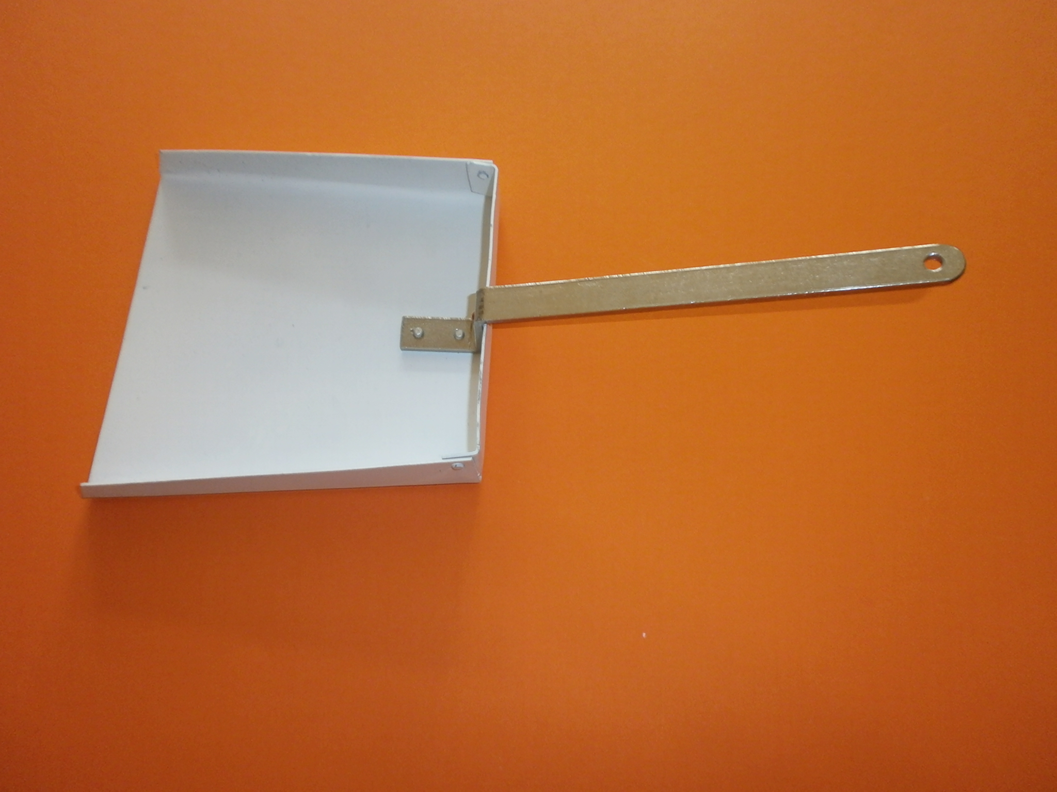
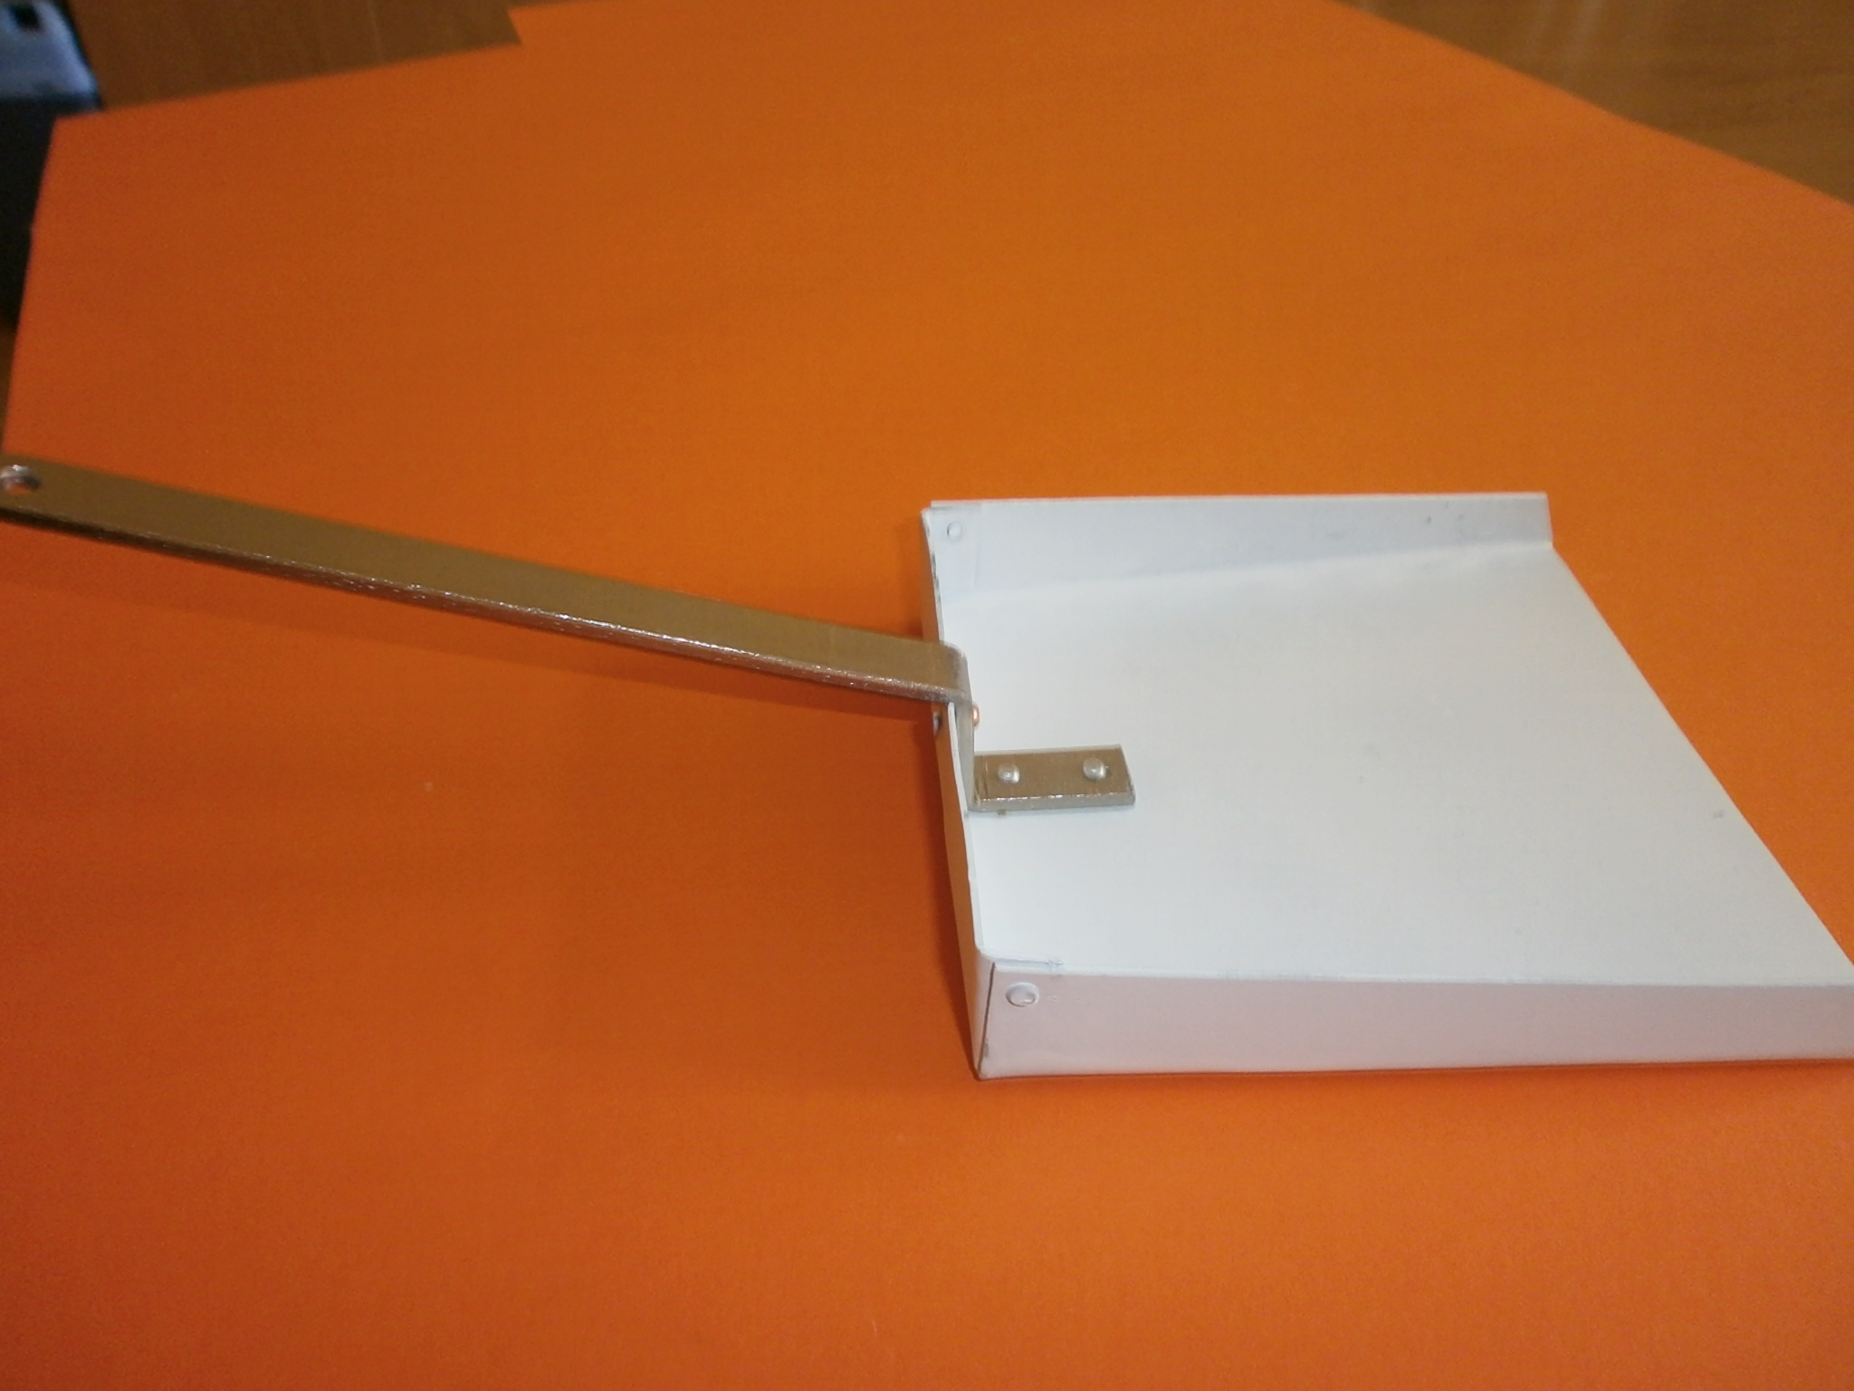
Informace k pracovnímu listu:

- pracovní list vytvořil Radomír Válek
- zdroj textové části pracovního listu je vlastní tvorbou autora
- zdroj obrazové části je použit :
Práce s technickými materiály. VINŠ, Miloš a Denis MAINZ. Rámcový vzdělávací program: Člověk a svět práce [online]. neznámý [cit. 2012-12-01]. Dostupné z: http://prvp.zcu.cz/materialy/materialy.htm
- Foto a výrobek je vlastní tvorbou autora.

